МИНИСТЕРСТВО НАУКИ И ВЫСШЕГО ОБРАЗОВАНИЯ  
РОССИЙСКОЙ ФЕДЕРАЦИИ

федеральное государственное автономное   
образовательное учреждение высшего образования  
«Самарский национальный исследовательский университет   
имени академика С.П. Королева»

(Самарский университет)

Институт информатики и кибернетики  
Кафедра технической кибернетики

ЛАБОРАТОРНАЯ РАБОТА № 5

**Финализация приложения и упаковка в Docker**

по курсу   
Технологии сетевого программирования

Группа 6302-010302D

Студент О.В. Удалова

(*подпись*)

Самара 2025

## Описание структуры контейнеризации и настройки окружения

Были созданы контейнеры swapcards-database и swapcards-backend. Swapcards-database содержит базу данных, запускается на порту 5432, получает переменные окружения из docker-compose.yml, связывается с уже созданным volume. Swapcards-backend является серверным приложением, работает на порту 8080, подключается к БД через переменные окружения.

Контейнеры запускаются в docker-compose.yml. Там же передаются переменные окружения. Также был создан Dockerfile для сборки образа приложения; .dockerignore исключает из сборки лишние файлы.

## Архитектура разработанного приложения

**Архитектура:**

* + **Backend:** Java 17, Spring Boot, Spring Security, JWT, JPA (Hibernate)
  + **Frontend:** HTML, CSS, Thymeleaf
  + **База данных:** PostgreSQL 13.3
  + **Документация:** OpenAPI/Swagger
  + **Контейнеризация:** Docker

## Итоги работы

Приложение было успешно собрано и запущено в Docker-контейнерах. Проведено тестирование в браузере и через Postman.

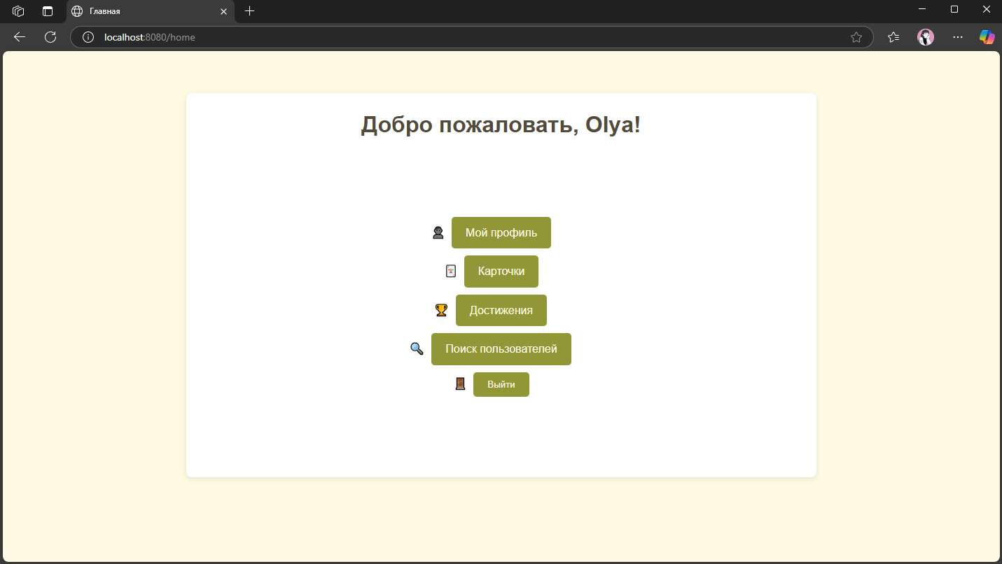  
Рисунок 1 – «домашняя» страница веб-приложения

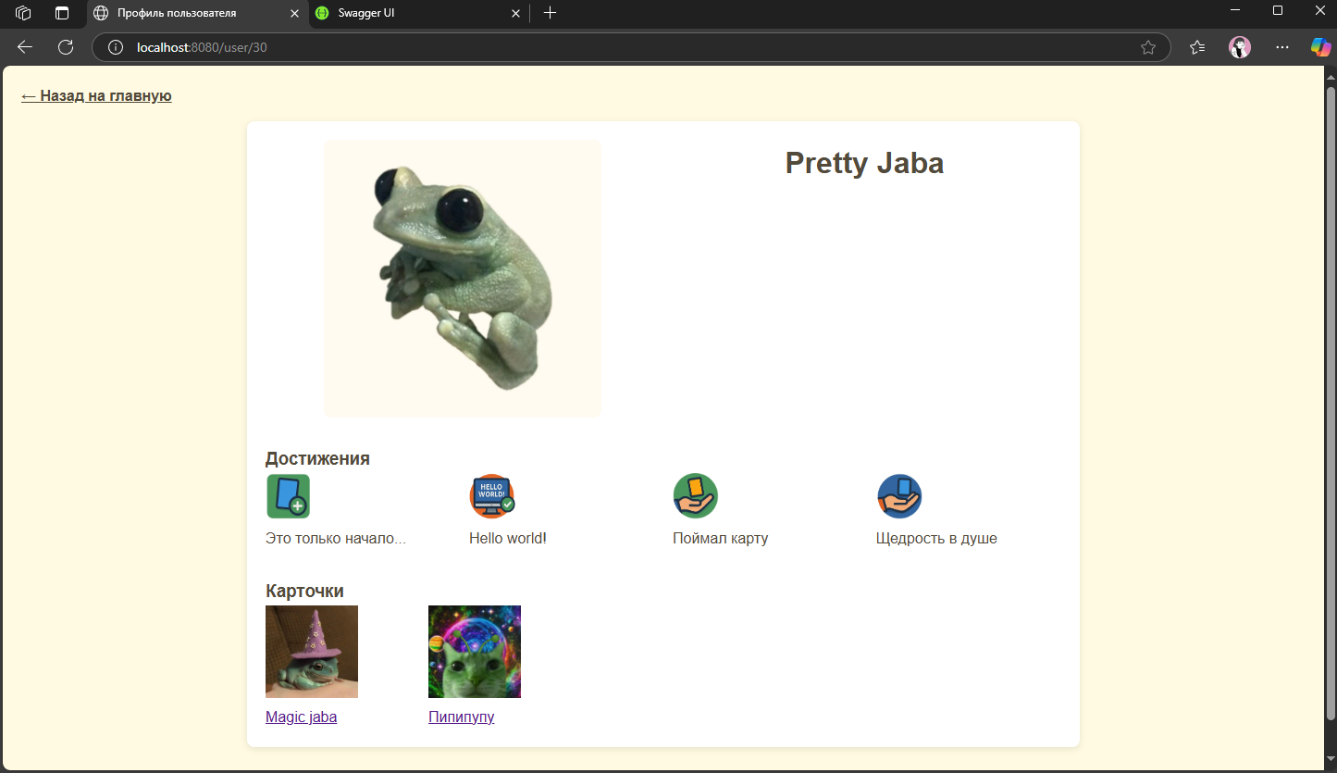  
Рисунок 2 – профиль пользователя

  
Рисунок 3 – запущенные контейнеры в docker

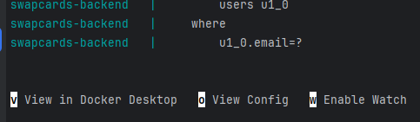  
Рисунок 4 – запущенное приложение в терминале

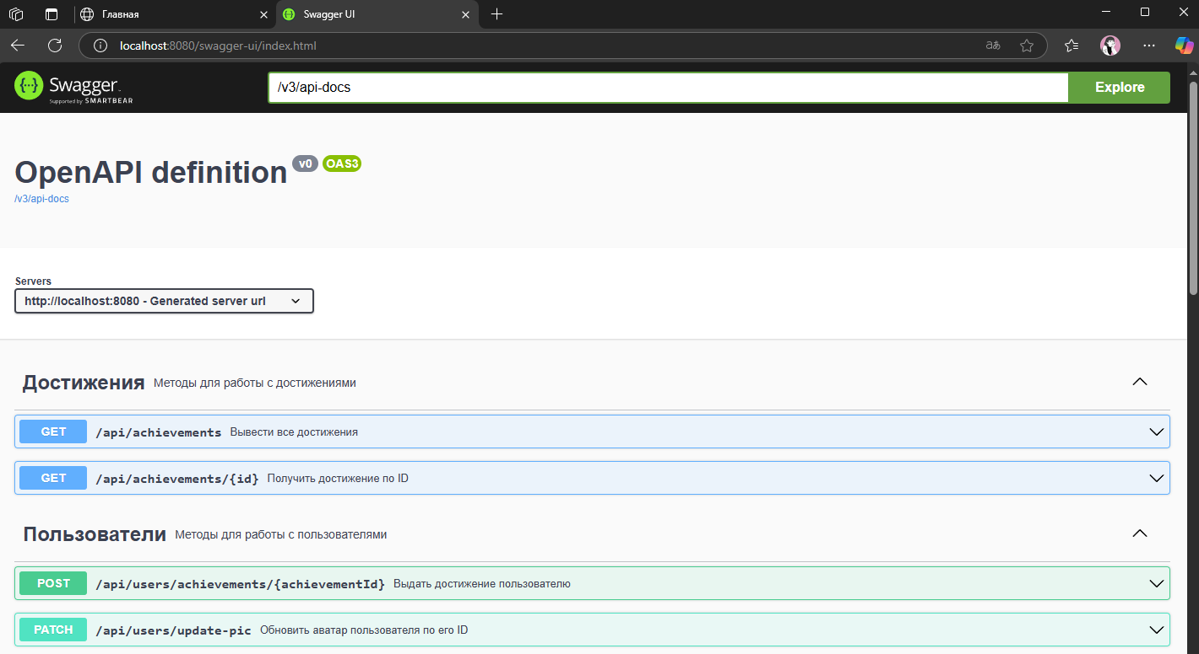  
Рисунок 5 – Swagger UI